5.23 Modificar en Jerarquía Liberación de Pagos

Vía de Acceso

En el Menú Principal del árbol del Sap Easy Access, ingrese por la opción Finanzas → Gestión Financiera → Control Presupuestario → Presupuestación → Liberación → Modificar en Jerarquía → Pagos (Ver figura 5.23.1.- Modificar en Jerarquía Liberación de Pagos: Ruta)

Figura 5.23.1.- Modificar en Jerarquía Liberación de Pagos: Ruta
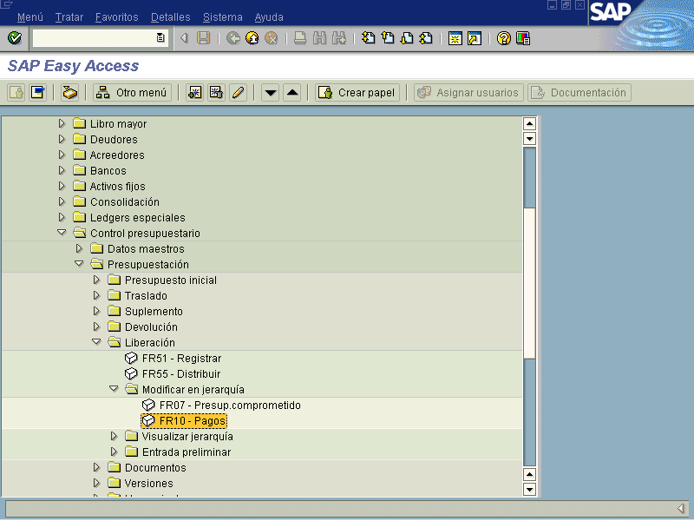

Objetivo

Esta modalidad permite modificar el presupuesto liberado (cuotas) directamente desde la jerarquía (partida) para luego asignarla a las posiciones presupuestarias (subpartidas).
Es necesario para que se realice una modificación de liberación del presupuesto, para que los elementos de estructura presupuestaria relevantes tengan suficiente contenido presupuestario.

Figura 5.23.2 – Modificar Pagos para liberaciones: Acceso
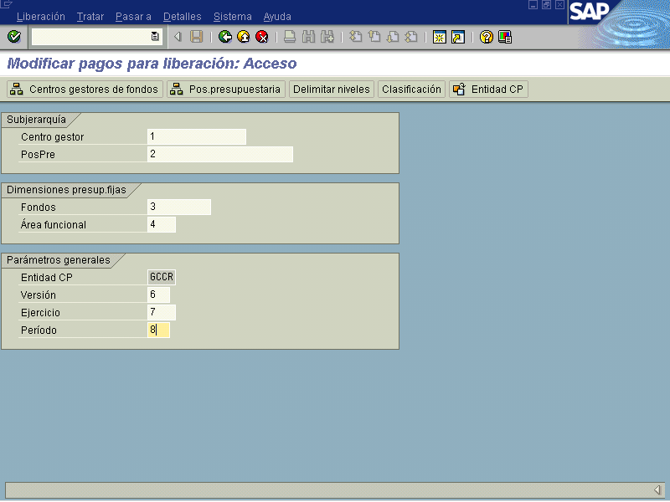

Indicador | Nombre del Campo | Significado | Valores  Propuestos
1 | Centro Gestor | Indicar el código del Centro Gestor que se requiere accesar. | F4
2 | Pos Pre | Indicar el código de la posición presupuestaria que se requiere accesar para modificar el pago. | F4
3 | Fondos | Indicar el código del fondo a utilizar en el proceso. | F4
4 | Área Funcional | Campo actualmente sin uso, sin embargo; queda previsto para su uso en el futuro. | F4
5 | Subtipo Presupuesto | Indicar el código del decreto que se desea accesar para realizar la liberación correspondiente. | F4
6 | Versión | Indique una clave que identifique unívocamente la versión de presupuesto deseada. | F4
7 | Ejercicio | Se refiere al año que utilizará para el proceso. | año
8 | Periodo | Indique el mes requerido para su proceso (en números). | Número

Botones de Funcionalidad

La vista incluye otros campos de tipo informativo que permiten complementar la información incluida para efectos de la modificación de devolución.

Botones | Denominación
 | Este icono muestra la Jerarquía de Centros gestores a partir de aquel indicado en la vista.
 | Este icono muestra la Jerarquía de posiciones presupuestarias a partir de la posición indicada en la vista, y por debajo de la cual podemos seleccionar aquellas posiciones que se encuentran supeditadas para efectos de relacionarlas en la modificación de liberación.
 | Permite seleccionar la cantidad de niveles que se necesite utilizar dentro de la jerarquía de los Centros Gestores y Posiciones Presupuestarias en el proceso de liberación.
 | Este icono no se utilizará, pero queda previsto en el sistema para que en un futuro se utilice si así se requiere.
 | Clave que identifica de forma unívoca la sociedad de presupuesto a la cual queremos hacer referencia para realizar las liberaciones de presupuesto.

Se presiona el icono de para pasar a la siguiente pantalla, con lo cual se crea un documento con el que se hace un registro de modificación de pagos de devolución sobre el presupuesto inicial.
Figura 5.23. 3 – Modificar Pagos para liberación: Acceso
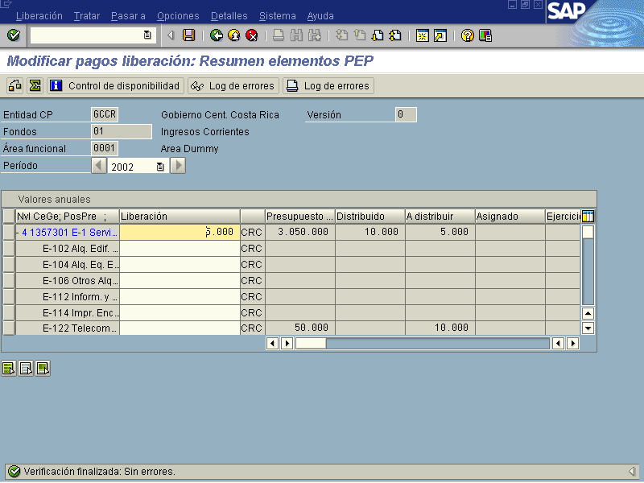

Botones de Funcionalidad

La vista incluye otros campos de tipo informativo que permiten complementar la información incluida para efectos de modificar pagos de liberación

Botones | Denominación
 | Al presionar este botón el sistema me verifica la existencia del presupuesto en los datos introducidos.
 | Sumariza los valores incorporados en las posiciones presupuestarias supeditadas a la de nivel superior.
 | Este botón permite corroborar información.
 | Permite visualizar el detalle de errores producidos por los usuarios.
 | Imprimir log de errores.
 | Seleccionar todos los objetos desplegados.
 | Desmarca todo el bloque seleccionado.
 | Selecciona un bloque.

Ingresado los datos, se presiona la tecla Enter, con lo cual se verifican los valores indicados en el campo de modificación de liberación. Posteriormente, se debe presionar la tecla Guardar , para finalizar el proceso.

